Formularz – opis punktu POI w aplikacji (POI - miejsce zaplanowane na spacerze, którego nie ma w aplikacji)
Nazwa  Maksymalnie 50 znaków. | Parking w Rudzie Milickiej
Opis miejsca/obiektu  Maksymalnie 400 znaków. | Parking w Rudzie Milickiej znajduje się na terenie rezerwatu Stawy Milickie. Jest on zatem dobrym punktem początkowym wycieczek zarówno pieszych i rowerowych.
Rodzaj kategorii  Do jakiej kategorii można przypisać punkt POI np. obiekt turystyczny, obiekt przyrodniczy, restauracja, hotel, łowisko, dla aktywnych, dla rodzin z dziećmi, miejsce dostępne publicznie itp. | miejsce dostępne publicznie
Współrzędne geograficzne  Można pobrać z Google Maps | 51.533313,17.326620
Zdjęcie miejsca/obiektu  Zdjęcie stanowi okładkę propozycji, która wyświetla się po wejściu w punkt POI na aplikacji. Format: JPG. Min. rozmiar 1440x960. Maksymalnie 500KB.  Wklej zdjęcie poglądowe oraz link do pobrania zdjęcia w lepszej jakości. | 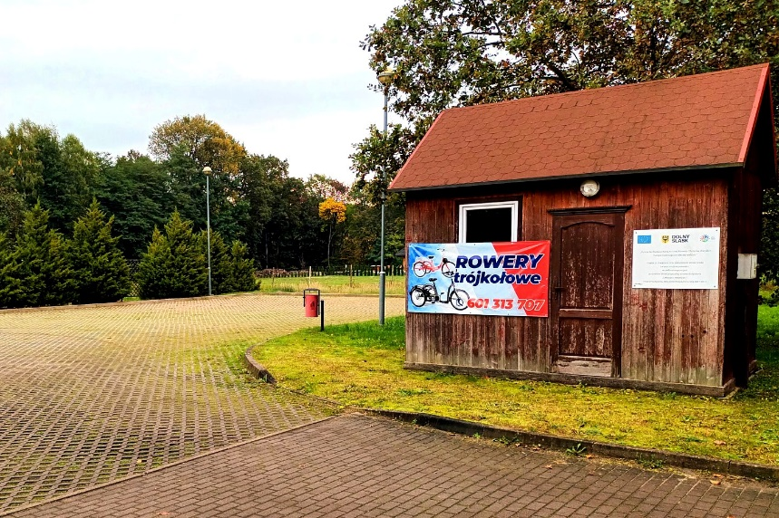  https://zapodaj.net/0db0b08d87d67.jpg.html
Godziny otwarcia miejsca/obiektu  Wpisz godziny lub nie dotyczy | nie dotyczy
Udogodnienia przy miejscu/obiekcie – jeśli dotyczy  Maksymalnie 150 znaków.  Np. dostępny dla osób  z niepełnosprawnością, miejsce przyjazne dla zwierząt, WiFi, bezpłatny parking, plac zabaw. | bezpłatny parking, dostępny dla osób z niepełnosprawnością
Dane adresowe
Ulica z numerem | Ruda Milicka 22
Kod pocztowy | 56-300
Miejscowość | Ruda Milicka
Gmina | gmina Milicz
Dane kontaktowe
E-mail kontaktowy | -
Telefon kontaktowy | -
Strona internetowa | -

